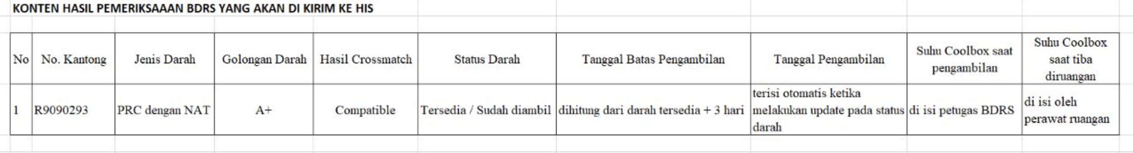
Penambahan Kolom Di DB (aka nada perubahan nomenklatur untuk peneysuaian)
- Order number
- Tanggal hasil Crossmatch
- Sydatein
- Sydate Update
- Reaksi Tranfusi
- Tanggal Update Simgos
- Nama Pemeriksa CrossMatch user
Pelaporan Hemovigilance
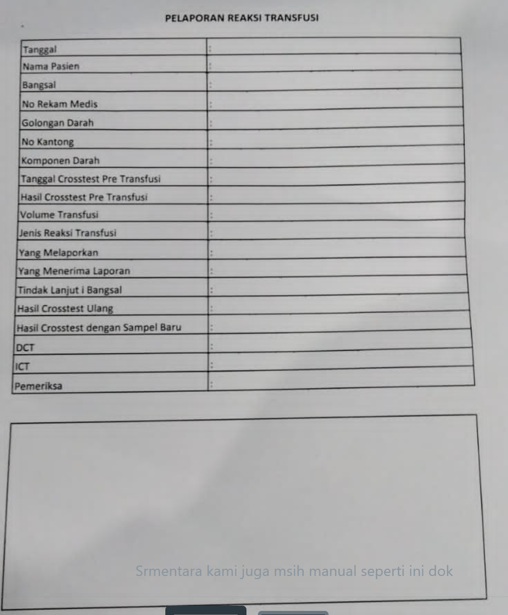

Target Akredetasi BPOM : 31 Juli 2023

